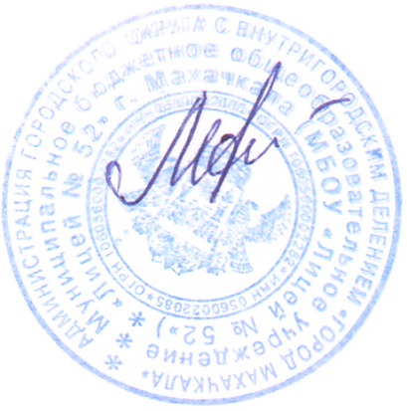

УТВЕРЖДАЮ

Директор МБОУ «Лицей №52»

______________М.А. Абдурахманова

Введено действие приказом

от 10 марта 2023 г. №22/с-П

**Приложение 1**

**Состав рабочей группы**

**Руководитель рабочей группы** — директор МБОУ «Лицей №52» Абдурахманова М.А.

|  |  |  |
| --- | --- | --- |
| **Фамилия, имя, отчество** | **Должность** | **Круг вопросов экспертизы** |
| Абдурахманова М.А. | Директор | * распределяет обязанности между членами рабочей группы; * координирует процесс самообследования; * утверждает отчет о результатах самообследования; * докладывает о результатах самообследования коллегиальным органам управления. |
| Селимов Н.И.  Ибрагимова У.М. | Зам директора по УВР | * контролирует своевременное исполнение мероприятий по самообследованию; * консультирует работников, которые собирают, исследуют, и оформляют отдельные данные для отчета; * собирает и анализирует информацию о системе управления организацией, кадровом составе, учебно - методическом и библиотечно - информационном обеспечении организации; * обобщает полученные данные и формирует отчет. |
| Султанова С.Ф. | Зам директора по УВР | - собирают, систематизируют и оформляют данные об образовательном процессе, качестве и условиях обучения, образовательных достижениях обучающихся, востребованности выпускников. |
| Магомедова Н.В. | Зам директора по НМР |
| Приходько Т.В.  Абдуллаева П.А. | Заместители директора по ВР |  |